
МИНОБРНАУКИ РОССИИ
Федеральное государственное бюджетное образовательное учреждение высшего образования
«МИРЭА – Российский технологический университет»
РТУ МИРЭА
Колледж программирования и кибербезопасности

Отчет о выполнении учебной практики
по дисциплине
Отчет за 19.12.2024

Специальность – 09.02.07 информационные системы и программирование

Выполнил студент:
Журин Д. А.
Группа: ПКС-45
Руководитель:
__________ Понеделко Е. В.
Работа защищена с оценкой______
Дата защиты ___________

Москва
2024
Для реализации функционала отображения подробной информации и возможности изменения данных о конкретном партнере был доработан код фрейма partners.
На кнопку «Подробнее» привязано действия открытия информации в виде фрейма – partnerinfo. Помимо вышесказанного, реализован метод для открытия данных именно выбранного партнера.
Код отражен ниже:
from PySide6.QtWidgets import (
QVBoxLayout,
QFrame,
QWidget,
QPushButton,
QLabel,
QScrollArea, QHBoxLayout
)
import partnerStaticName
from frames import addPartner, partnerinfo
class interface(QFrame):
def __init__ (self, parent, controller):
QFrame.__init__(self, parent)
self.controller = controller
self.connection = controller.connection
self.update_start_values()
# Установка разметки
self.setLayout(self.widgets_layout)
# метод обновления интерфейса
def update_start_values(self):
# установка вертикальной разметки
self.widgets_layout = QVBoxLayout(self)
# заголовок фрейма
self.heading = QLabel("Партнеры")
# установка объектного имени для заголовка
self.heading.setObjectName("heading1")
# добавление заголовка в котнейнер
self.widgets_layout.addWidget(self.heading)
# добавление скролла
self.scroll_area = self.create_scroll()
# добавление скролла в контейнер
self.widgets_layout.addWidget(self.scroll_area)
# создание кнопки внизу фрейма
self.btn = QPushButton("Добавить партнера")
self.btn.clicked.connect(self.open_new_frame)
# добавление кнопки в контейнер
self.widgets_layout.addWidget(self.btn)
# добавление карточки в контейнер скролла
self.scroll_area.setWidget(self.create_partner_card())
# метод создания скролла
def create_scroll(self):
scroll_area = QScrollArea()
scroll_area.setWidgetResizable(True)
return scroll_area
# метод создания контейнера карточки
def create_scroll_area_widget_container(self):
scroll_area_widget_container = QWidget()
return scroll_area_widget_container
# метод создания карточки
def create_partner_card(self):
# контейнер для карточки
self.scroll_area_widget_container = (self.create_scroll_area_widget_container())
# установка вертикальной разметки
self.card_layout = QVBoxLayout(self.scroll_area_widget_container)
# цикл вывода карточек партнеров
for partners in self.connection.take_partner_information():
# создание поля карточки
self.partner_card = QWidget()
self.partner_card.setObjectName("partner_card")
# вертикальная разметка для карточки
self.vbox = QVBoxLayout(self.partner_card)
self.horizontal_layout = QHBoxLayout()
# первый лейбл для названия компании
self.label1 = QLabel(f'{partners["type"]} | {partners["name"].replace(" ", " ")}')
self.horizontal_layout.addWidget(self.label1)
self.label1.setObjectName("company_name")
# пятый лейбл для процента
sale_percentage = self.take_sale_cont(partners["name"])
self.label5 = QLabel(f'{sale_percentage}%')
self.horizontal_layout.addWidget(self.label5)
self.label5.setObjectName("company_percentage")
self.vbox.addLayout(self.horizontal_layout)
# второй лейбл
self.label2 = QLabel(f'{partners["director"]}')
self.vbox.addWidget(self.label2)
self.label2.setObjectName("company_director")
# третий лебл
self.label3 = QLabel(f'+7 {partners["phone"]}')
self.vbox.addWidget(self.label3)
self.label3.setObjectName("company_phone")
# четвертый лейбл
self.label4 = QLabel(f'Рейтинг: {partners["rate"]}')
self.vbox.addWidget(self.label4)
self.label4.setObjectName("company_rate")
# кнопка
self.btn = QPushButton("Подробнее")
self.btn.setObjectName("card_btn")
self.btn.clicked.connect(self.open_single_partner)
self.vbox.addWidget(self.btn)
# добавление карточки в лайаут для карточки
self.card_layout.addWidget(self.partner_card)
return self.scroll_area_widget_container
def open_new_frame(self):
self.controller.switch_to_new_frame(addPartner.interface_reg_parther)
def take_sale_cont(self, partner_name: str):
count: int = self.connection.sale_sum(partner_name)[0]['procent']
if (count == None):
return 0
if (count > 300000):
return 15
if (count > 50000):
return 10
if (count > 10000):
return 5
return 5
def open_single_partner(self):
sender = self.sender()
# Извлекаем имя партнёра из карточки
partner_name = sender.parent().findChild(QLabel, "company_name").text().split("|")[-1].strip()
# Устанавливаем имя партнёра
partnerStaticName.Partner.set_name(partner_name)
# Переключаем фрейм
self.controller.switch_to_new_frame(partnerinfo.PartnerCardFullInfo, partner_name)
Непосредственно для выполнения описанного выше перехода был реализован фрейм partnerinfo.
Код представлен ниже:
from PySide6.QtWidgets import (QVBoxLayout, QLabel, QFrame, QPushButton)
from frames import updateFrame, partners
import partnerStaticName
class PartnerCardFullInfo(QFrame):
def __init__(self, parent, controller):
QFrame.__init__(self, parent)
self.value_to_use_main_application_self = controller
self.db_connect_values = controller.connection
self.update_start_information()
self.setLayout(self.main_layout)
def update_start_information(self):
self.main_layout = QVBoxLayout()
self.single_partner_info = self.db_connect_values.take_current_partner_info(partnerStaticName.Partner.return_name())
self.main_layout.addWidget(QLabel("Имя партнера"))
self.main_layout.addWidget(self.qlabel_pattern(self.single_partner_info[0]["name"]))
self.main_layout.addWidget(QLabel("Телефон партнера"))
self.main_layout.addWidget(self.qlabel_pattern(f'+7 {self.single_partner_info[0]["phone"]}'))
self.main_layout.addWidget(QLabel("Рейтинг партнера"))
self.main_layout.addWidget(self.qlabel_pattern(f'{self.single_partner_info[0]["rate"]}'))
self.main_layout.addWidget(QLabel("Директор"))
self.main_layout.addWidget(self.qlabel_pattern(self.single_partner_info[0]["director"]))
self.main_layout.addWidget(QLabel("ИНН партнера"))
self.main_layout.addWidget(self.qlabel_pattern(self.single_partner_info[0]["inn"]))
self.main_layout.addWidget(QLabel("Тип партнера"))
self.main_layout.addWidget(self.qlabel_pattern(self.single_partner_info[0]["type"]))
self.main_layout.addWidget(QLabel("Почта партнера"))
self.main_layout.addWidget(self.qlabel_pattern(self.single_partner_info[0]["mail"]))
self.main_layout.addWidget(QLabel("Адрес партнера"))
self.main_layout.addWidget(self.qlabel_pattern(self.single_partner_info[0]["ur_addr"]))
self.btn_back = QPushButton("Назад")
self.btn_back.clicked.connect(
lambda : self.value_to_use_main_application_self.switch_to_new_frame(partners.interface)
)
self.main_layout.addWidget(self.btn_back)
self.update_btn = QPushButton("Обновить данные о патнере")
self.update_btn.clicked.connect(
lambda : self.value_to_use_main_application_self.switch_to_new_frame(updateFrame.UpdatePartnerFrame)
)
self.main_layout.addWidget(self.update_btn)
def qlabel_pattern(self, text):
label = QLabel(text)
label.setObjectName("PartnerInfo")
return label

В результате, при нажатии кнопки «Подробнее» в списке партнеров, откроется информация о конкретном партнере.
Результат продемонстрирован на рисунках 1, 2:
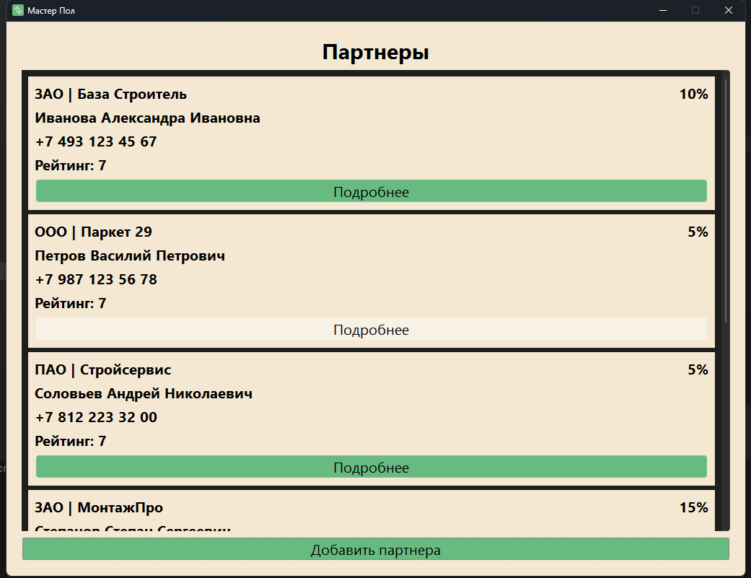
Рис. 1 Кнопка «Подробнее» для партнера «Паркет 29»
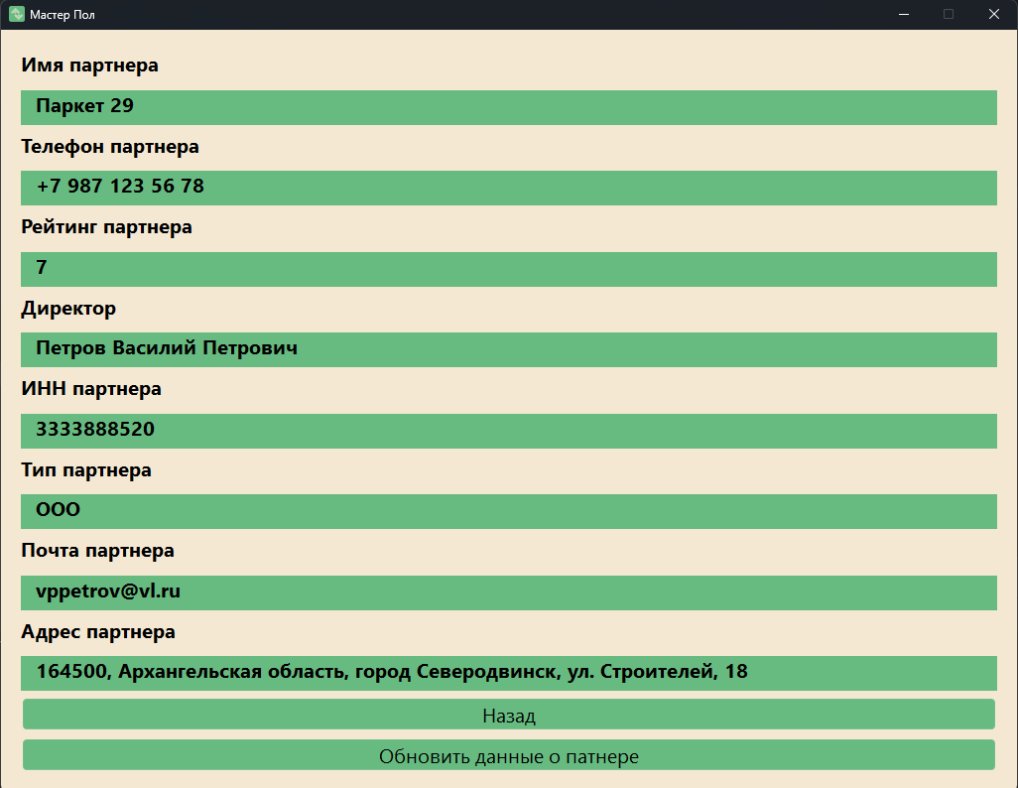
Рис. 2 Информация о выбранном партнере
Непосредственно на созданном фрейме – partnerinfo, реализованы 2 кнопки, «Назад» - возвращает к списку партнеров, а кнопка «Обновить данные о партнере» непосредственно переносит пользователя на новый фрейм – updateFrame, представляющий функционал изменения информации о партнере.
Код фрейма updateFrame представлен ниже:
from PySide6.QtWidgets import (QLineEdit, QVBoxLayout, QLabel, QFrame, QPushButton)
from frames import partners, messageBox
import partnerStaticName
class UpdatePartnerFrame(QFrame):
''' Фрейм для добавления партнера '''
def __init__(self, parent, controller):
QFrame.__init__(self, parent)
self.controller = controller
self.db_connection = controller.connection
self.update_start_information()
self.setLayout(self.main_layout)
def update_start_information(self):
self.main_layout = QVBoxLayout()
self.title_add_window_name = QLabel(self)
self.title_add_window_name.setText("Обновление данных о партнере")
self.title_add_window_name.setObjectName("Title")
self.main_layout.addWidget(self.title_add_window_name)
self.single_partner_info = self.db_connection.take_current_partner_info(partnerStaticName.Partner.return_name())
# Добавление объектов на Фрейм
self.create_text_enter_hint("Имя партнера")
self.partner_name_entry = self.create_line_pattern(self.single_partner_info[0]["name"])
self.create_text_enter_hint("Юридический адрес партнера (в формате XXXXXX, Ленинградская область, город Приморск, ул. Парковая, 21)")
self.partner_address_entry = self.create_line_pattern(self.single_partner_info[0]["ur_addr"])
self.create_text_enter_hint("Телефон партнера (в формате +7 xхх ххх хх хх)")
self.partner_phone_entry = self.create_line_pattern(self.single_partner_info[0]["phone"])
self.partner_phone_entry.setMaxLength(13)
self.partner_phone_entry.setInputMask("+7 000 000 00 00")
self.create_text_enter_hint("Электронная почта партнера (в формате example@mail.ru)")
self.partner_mail_entry = self.create_line_pattern(self.single_partner_info[0]["mail"])
self.create_text_enter_hint("ИНН партнера (в формате XXXXXXXXXX)")
self.partner_inn_entry = self.create_line_pattern(self.single_partner_info[0]["inn"])
self.partner_inn_entry.setMaxLength(10)
self.create_text_enter_hint("Рейтинг партнера (X)")
self.partner_rate_entry = self.create_line_pattern(str(self.single_partner_info[0]["rate"]))
self.partner_rate_entry.setMaxLength(2)
self.create_text_enter_hint("Тип партнера (ООО, ОАО, ПАО, ЗАО)")
self.partner_type_entry = self.create_line_pattern(self.single_partner_info[0]["type"])
self.partner_type_entry.setMaxLength(3)
self.create_text_enter_hint("Директор (в формате Фамилия Имя Отчество)")
self.partner_director_entry = self.create_line_pattern(self.single_partner_info[0]["director"])
self.add_btn = QPushButton("Обновить")
self.add_btn.clicked.connect(
self.func
)
self.main_layout.addWidget(self.add_btn)
self.back_brn = QPushButton("Назад")
self.back_brn.clicked.connect(
lambda : self.controller.switch_to_new_frame(partners.interface)
)
self.main_layout.addWidget(self.back_brn)
def create_line_pattern(self, placeholder_text):
input_text = QLineEdit()
input_text.setText(placeholder_text)
self.main_layout.addWidget(input_text)
return input_text
def create_text_enter_hint(self, hint_message: str):
''' Создание подсказки для ввода текста '''
hint = QLabel(hint_message)
hint.setObjectName("text_enter_hint")
self.main_layout.addWidget(hint)
def func(self):
partner_dict_data: dict = {
"type": self.partner_type_entry.text(),
"name": self.partner_name_entry.text(),
"director": self.partner_director_entry.text(),
"mail": self.partner_mail_entry.text(),
"phone": self.partner_phone_entry.text()[3:],
"ur_addr": self.partner_address_entry.text(),
"inn": self.partner_inn_entry.text(),
"rate": self.partner_rate_entry.text(),
}
if self.db_connection.update_partner_info_func(partnerStaticName.Partner.return_name(), partner_dict_data):
messageBox.send_info_message_box("Данные о партнере обновлены")
return
messageBox.send_info_message_box("Данные о партнере не обновлены")
return
Результат написания кода отражен на рисунке 3:
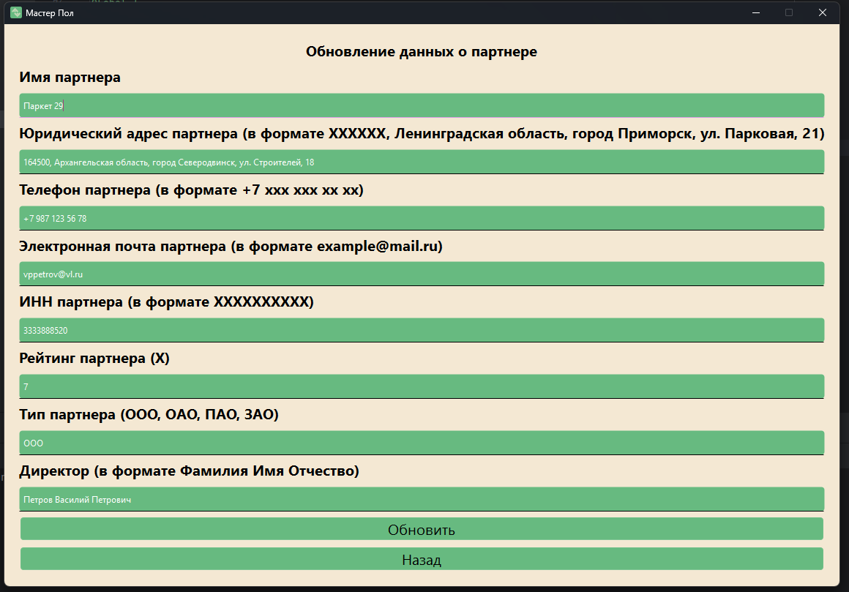
Рис. 3 Фрейм updateFrame
Для обновления информации в базе данных в классе Database реализован метод update_partner_info_func.
Код метода представлен ниже:
def update_partner_info_func(self, partner_name: str, partner_data: dict):
''' Функция обновления инфмации партнера '''
if not self.connection:
return False
# Проверка корректности данных
if not checkPartnerData.main_func(partner_data):
return False
try:
cursor = self.connection.cursor()
query = f'''
Update partners_import
set
partners_type = '{partner_data["type"]}',
partners_name = '{partner_data["name"]}',
partners_phone = '{partner_data["phone"]}',
partners_inn = '{partner_data["inn"]}',
partners_rate = '{partner_data["rate"]}',
partners_ur_adress = '{partner_data["ur_addr"]}',
partners_email = '{partner_data["mail"]}',
partners_director = '{partner_data["director"]}'
where partners_name = '{partner_name}';
'''
cursor.execute(query)
self.connection.commit()
cursor.close()
return True
except Exception as e:
print(e)
return False

Реализованный функционал отражен на рисунках ниже:
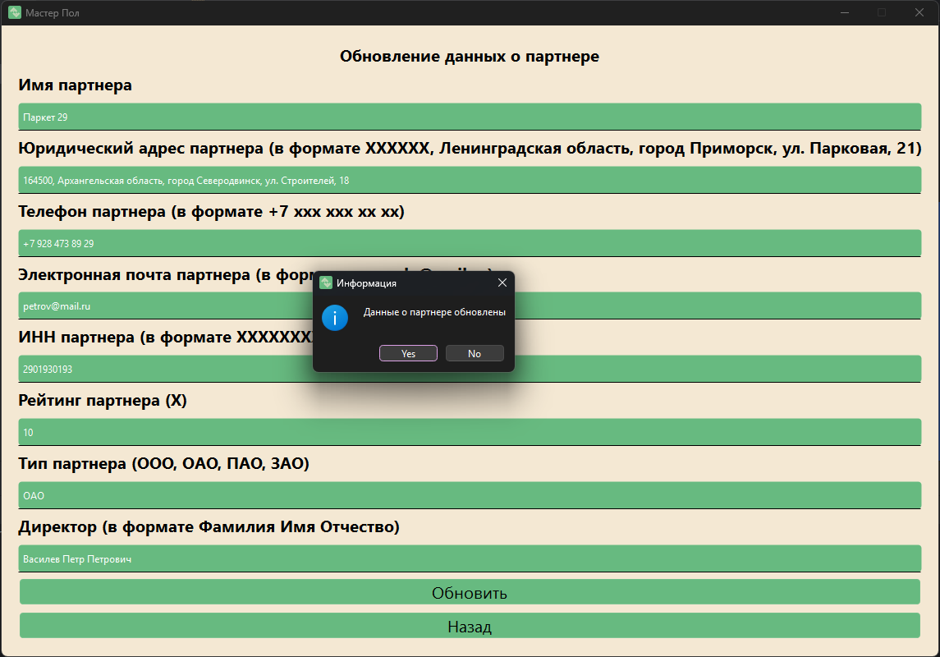
Рис. 4 Обновление номера телефона, юр. Адреса, электронной почты, ИНН, рейтинга, типа и ФИО директора
При корректном вводе новой информации пользователь получает сообщение о том, что данные были обновлены. Теперь, в списке партнеров, а также в подробной информации о партнере «Паркет 29» отображается новая информация:
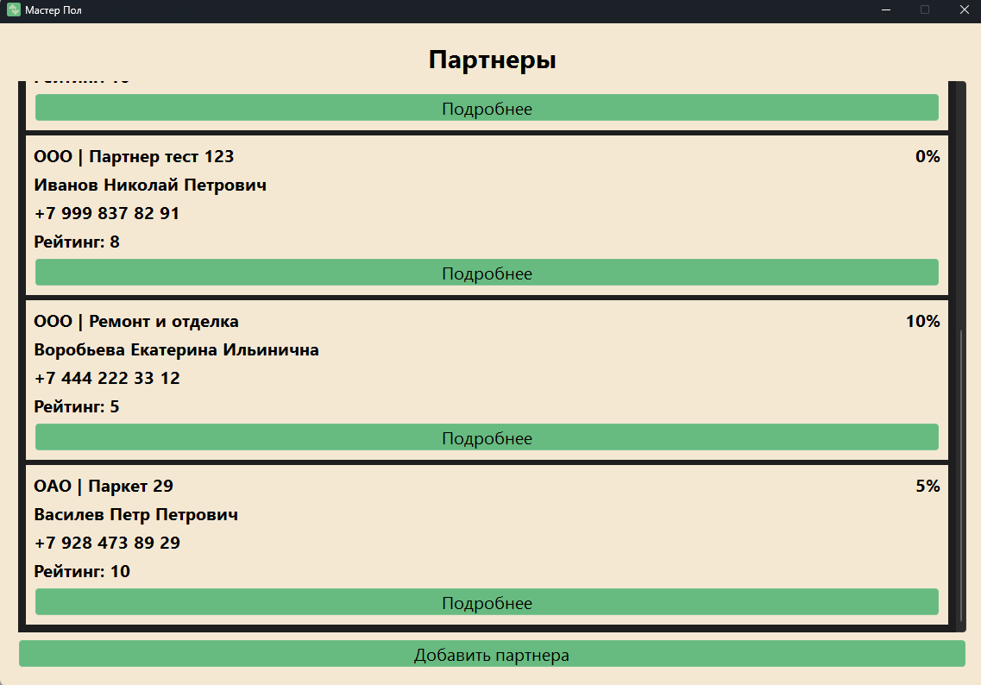
Рис. 5 Отображение обновленной информации в списке партнеров
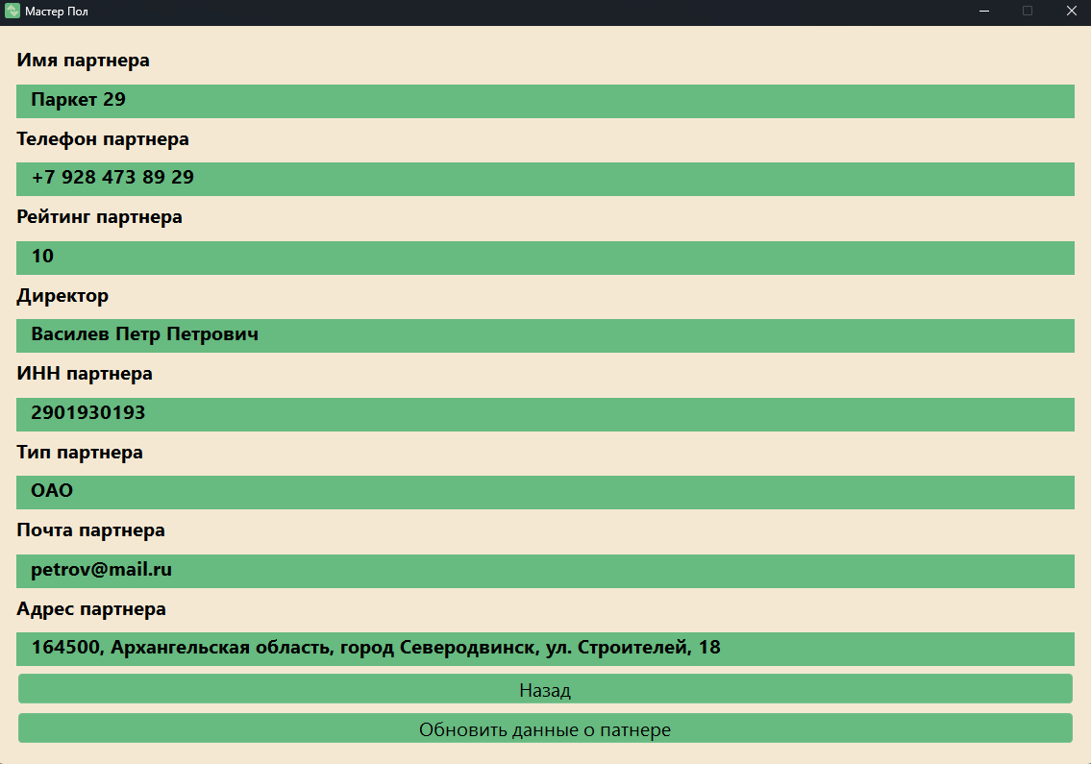
Рис. 6 Отображение обновленной информации в подробной информации о партнере

